Р О С С И Й С К А Я Ф Е Д Е Р А Ц И Я

Б Е Л Г О Р О Д С К А Я О Б Л А С ТЬ

АДМИНИСТРАЦИЯ КРУГЛОВСКОГО СЕЛЬСКОГО ПОСЕЛЕНИЯ

МУНИЦИПАЛЬНОГО РАЙОНА «КРАСНЕНСКИЙ РАЙОН»

Р А С П О Р Я Ж Е Н И Е

28 октября 2015 года № 134-р

О дежурстве в выходные
и праздничные дни

В целях обеспечения безаварийной работы систем жизнеобеспечения Кругловского сельского поселения в выходной и праздничный день с 4 ноября 2015 года, а также для оперативного принятия решений, по устранению нештатных ситуаций в выходной день и во исполнение распоряжения администрации муниципального района «Красненский район» от 22 октября 2015 года № 850-р «О дежурстве в выходной и праздничный день»:
1.Установить дежурство в администрации Кругловского сельского поселения 04ноября 2015 года с 8.00 до 18.00 согласно графика:
№ п/п | Фамилия, имя, отчество | Дата дежурства | Время дежурства | Телефон
1. | Новиков Леонид Михайлович | 04.11.2015 | с 8.00 до 13.00 час | 5-35-21
1. | Новиков Николай Федорович | 04.11.2015 | с 13.00 до 18.00 час | 5-35-21
2. Работникам администрации в случае возникновения аварийных ситуаций немедленно сообщать в администрацию района по телефонам 5-22-97, 5-25-95.
3. Контроль за исполнением настоящего распоряжения возложить на главу администрации Кругловского сельского поселения Закаблукова А.И.

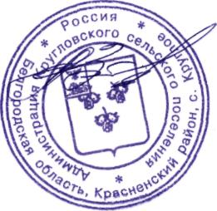

Глава администрации
Кругловского сельского поселения А.Закаблуков

